西阆苑大六班今日动态
2024年5月24日
出勤：今天来园人数32人
一、晨间来园：
孩子们进入大班下半年的生活，小朋友们入园后主动和老师、小朋友们打招呼说早上好，随后在户外游戏中，注意安全，不挤不推，区域根据自己的需求进行游戏，很棒哦。

二、区域活动
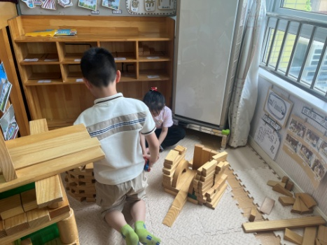 | 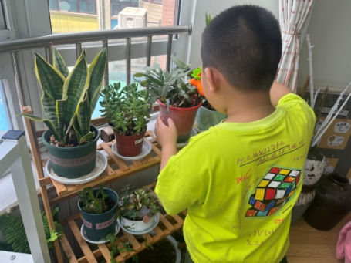 | 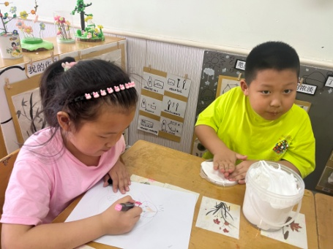
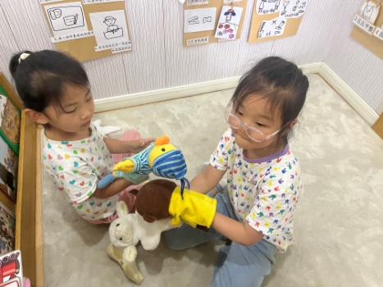 | 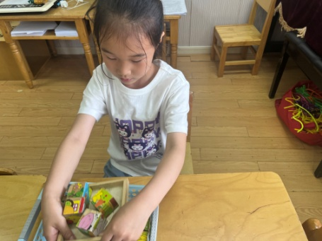 | 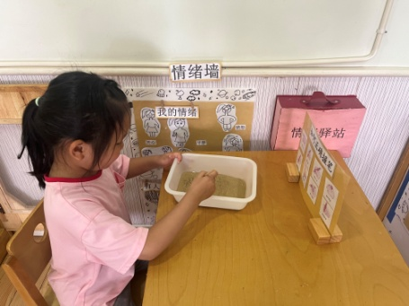

三、集体活动
体育：绕桩跑
《幼儿园教育指导纲要（试行）》中要求老师“既要高度重视和满足幼儿受保护要照顾的，又要尊重和满足他们不断增长的独立要求，避免过度保护和包办代替，鼓励并指导幼儿自理、自立的尝试。”大班幼儿对跑有一定的经验，但是绕桩跑运动接触还是比较少。创设快乐的游戏情境，并以游戏、拟人的形式将各个环节串在一起，提升幼儿的攀绕桩跑兴趣。李均翔、唐烨轩、庄明千、奚振钦、沈帛然、杨怿旸、吴雨航、王懿洋、徐梓恒、王致远、张硕、王钰、周瑀章、茹易、吴佳颖、葛欣岚、殷子萱、谢依桐、卢梦妍、王鑫凌、胡雨萌、秦嫣然、郭智涵、姚欣妍、张玲齐、王可心、赵子睿、王梵、于梓萌、朱梦涵知道在跑步过程中要利用身体重心的移动来进行方向的突然变化；李均翔、唐烨轩、庄明千、奚振钦、沈帛然、杨怿旸、吴雨航、王懿洋、徐梓恒、王致远、张硕、王钰、周瑀章、茹易、吴佳颖、葛欣岚、殷子萱、谢依桐、卢梦妍、王鑫凌、胡雨萌、秦嫣然、郭智涵、姚欣妍、张玲齐、王可心、赵子睿、王梵、于梓萌、朱梦涵.掌握跑步这一基本体操技能，提高下肢肌肉的力量，发展灵敏性、平衡性、协调性及身体控制能力。

四、生活活动：
今天的早点：牛奶、奶味方块
今天的午餐：玉米饭、茶树菇炒牛柳、山药木耳莴苣、菠菜鱼丸汤
今天的水果：香蕉、葡萄
今天的点心：咸粥
小朋友们整体的午睡情况都很好，早早的就进入梦乡啦！孩子们吃饭的状况比以前有进步，饭菜孩子们都很喜欢吃，全部吃光哦！

五、温馨提示：
1.请各位家长注意来园、返园的路上安全哦，并请佩戴头盔！
2.家长们给孩子来园的时候合适运动的衣物。

